**如何充值：**

1. 用您Azure的账号登录Billing门户:  <https://account.windowsazure.cn/Subscriptions>

2.  点击订阅名称展开订阅

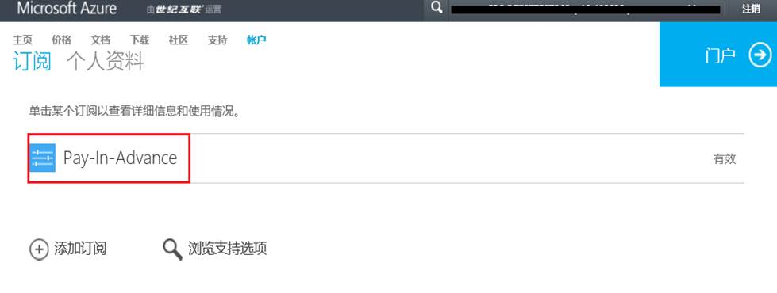

3.点击右侧绿色按钮“重新缴费”（1元试用选择“立即升级”）

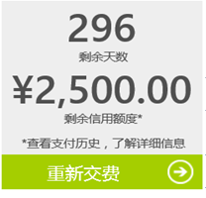

4.选择支付方式

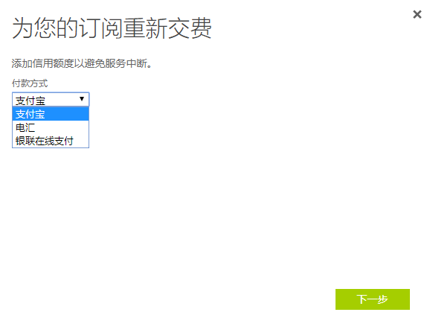

5.选择金额后，跳转到相应支付平台进行支付。

.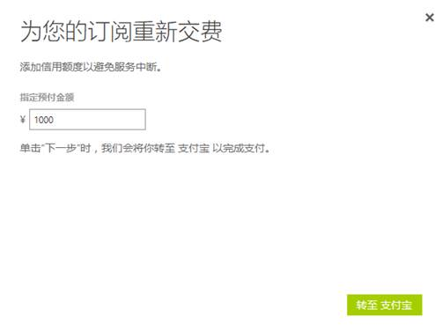

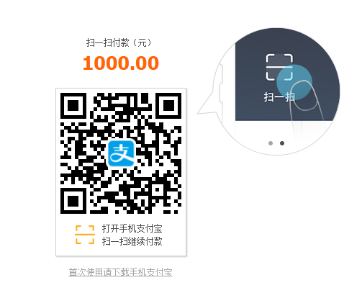

**支付方式：**

*1 元试用订阅：*

激活1元试用订阅时支持支付宝和银联在线付款两种线上付款方式。且充值订单失效前不能更换支付方式。

1元试用订阅升级为标准预付费订阅时，支持支付宝、银联在线付款和电汇三种线上付款方式，且充值订单失效前不能更换支付方式。

*在线预付费订阅：*

新购买：在线预付费订阅首次充值时，支持支付宝、银联在线付款和电汇三种线上付款方式，且充值订单失效前不能更换支付方式。

已购买的订阅充值：在线预付费订阅续费时，支持支付宝、银联在线付款和电汇三种线上付款方式，且可以随时修改支付方式。

**支付订单有效期：**

支付宝订单有效期为3天，如果支付过程中遇到问题没有及时完成支付， 3天内都可以点击订阅名称下显示的黄条（如下图）完成支付。支付宝订单无法手动取消，需等待3天之后系统自动取消。

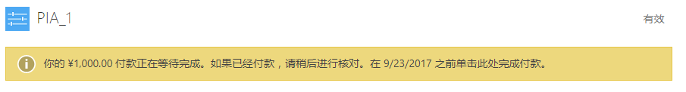

银联订单一般一个小时内失效，订单失效之后，黄条提示会变为“[重新对您的订购支付失败。请单击此处重试。](https://account.windowsazure.cn/Subscriptions/ReloadPrepaidBalance?subscriptionId=282aa291-5ccf-4f33-9dcb-681436ee9c5f)”，此时如果要更改支付方式，需按照以上充值的步骤重新操作。

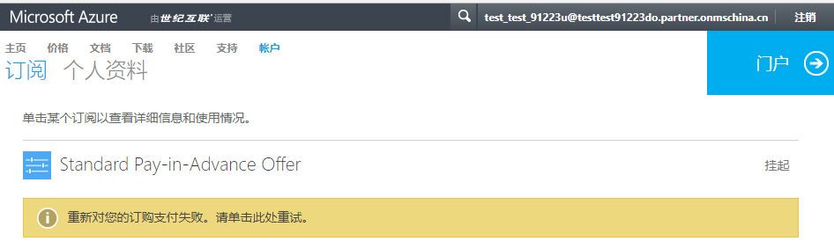

电汇订单有效期为7个工作日，超过7个工作日未完成付款，电汇订单会被后台取消。如需取消电汇订单，需要联售后服务热线 4000890365。

电汇操作步骤和汇款信息，请点击 [官网](https://www.azure.cn/pricing/billing/azure-wire-transfer-overview)：

**充值遇到问题：**

1. 页面显示乱码 或 无法跳转到支付页面

支付时遇到页面显示乱码，及无法跳转到支付宝或银联等问题，一般是由于浏览器或设备兼容性不佳，多见于浏览器版本过低或配置过低的设备，可更换隐私模式、更换浏览器或更换电脑重试。

有时由于因为网络原因，如使用公司局域网，会出现更换多台设备仍无法正常显示或跳转的问题，建议更换网络环境。

尝试以上方法之后问题仍然存存在，请联系世纪互联客户服务中心， 电话：4000890365.

Azure支持的浏览器参考官网：<https://docs.azure.cn/zh-cn/azure-preview-portal-supported-browsers-devices>

1. 扣款成功，但是Azure账户余额没有变化
2. 一元试用支付1元激活订阅时，成功扣款但提示“未收到您的汇款”，几个小时后扣款金额退回支付账户，重新操作此问题已依旧存在，原因如下：

根据根据试用活动的[使用规定](https://www.azure.cn/offers/ms-mc-azr-44p/)，每位新客户仅限一次优惠机会，多次申请1元试用会出现以上问题。

1. 续费时，扣款成功之后查看账户余额没有变化：

a.从您点击“重新缴费”开始充值起，需要在15分钟内完成充值，如果您整个充值过程超过了15分钟，系统后端实际已经将此次充值标记为失败，此时即使扣款成功系统也会自动进行退款，扣款的金额会自动退回到您的付款账户，支付宝一般当天或次日退回，银联退款则需要几天时间，

如有问题，请联系世纪互联客户服务中心， 电话：4000890365.

b.部分客户在充值时会遇到系统延迟，一般延迟时间不超过3个小时，请耐心登录系统数据同步，如超过3个小时，账户余额仍未同步，请联系世纪互联客户服务中心， 电话：4000890365.